Bővíti formabontó nagyautó-családját a Toyota
A tavaly nyáron leleplezett Crown Crossover után hamarosan a fennmaradó három karosszériaváltozatot is piacra dobja a Toyota. Ezekről adták közre most a legszükségesebb információkat; a legforradalmibb újdonságokat az elvileg legkonzervatívabb variáns ígéri.

2022 júliusában, hatvanhét év és tizenöt generáció után visszatért gyökereihez a Crown. Habár a nagyautó a legutóbbi két évtizedben kizárólag szedánként volt elérhető, előtte üdítően sokszínű volt kínálata. 1967 és 2003 között, mindig változó eloszlásban kombi, kupé, hardtop (azaz B-oszlop és ablakkeretek nélküli szedán, illetve kupé), valamint pickup kivitelek színesítették a belpiacos zászlóshajó választékát. Ezt a változatosságot hozta vissza a Crown tizenhatodik kiadása, amelynek négy eltérő karosszériaverziót előlegezett meg a Toyota.
A sort a legkevésbé könnyen beskatulyázható Crossover kivitellel kezdték. Ezt Európában leginkább kupélimuzinként kategorizálnánk, de amint azóta kiderült, a Toyota ragaszkodik ahhoz, hogy könnyű terepre alkalmas életmódjárműként tekintsünk a modellre. Már a tavaly nyári világpremierkor elárulták, hogy milyen lesz a többi három modell, sőt, a prototípusok fényképeit is közölték.
Ebből pedig az is kiderült, hogy a Toyota meglehetősen szabadon értelmezi a hagyományos elnevezéseket. Az Estate legalább annyira szabadidőjármű, mint kombi, a Sport sokkal inkább terepkupé, mint valódi sportkocsi, a Sedan pedig leginkább a Toyota Mirai átmeneti formavilágához közelítő fastback – ennek a későbbiekben még jelentősége lesz –, szemmel láthatóan hosszabb tengelytávval.
Erről a fennmaradó három variánsról eddig semmilyen konkrétum nem állt rendelkezésre, most viszont a Toyota közzétett néhány sarokszámot. Noha tényleg csak a legalapvetőbb tudnivalókat közölték, ezek alapján messzemenő következtetéseket vonhatunk le a világ negyven nemzeti és regionális piacán bevezetendő modell egyes változatairól.
 | Crown  Crossover Type | Crown  Sport Type | Crown  Sedan Type | Crown  Estate Type
Hosszúság (mm) | 4928 | 4710 | 5030 | 4930
Szélesség (mm) | 1839 | 1880 | 1890 | 1880
Magasság (mm) | 1539 | 1560 | 1470 | 1620
Tengelytáv (mm) | 2850 | n.a. | n.a. | n.a.
Hajtáslánc-technológiák | HEV | HEV, PHEV | HEV, FCEV | HEV, PHEV
Bevezetés tervezett dátuma | már kapható | 2023 ősz (HEV)  2023 tél (PHEV) | 2023 ősz | 2024

Míg az Estate nagyságrendileg ugyanolyan hosszú lesz, mint a Crossover, a Sport egy teljes kategóriával kisebb – huszonegy centiméterrel (!) rövidebb – lesz a már megismert modellnél. Az összehasonlító fényképek nem hazudnak tehát: ez lesz a család legdinamikusabb, legagilisabb tagja, amely a Toyota legszélesebb körben alkalmazott középkategóriás padlólemezének, a TNGA-K platformnak (Camry, Avalon, RAV4) a redukált tengelytávú kivitelére épül. Ugyanezt a platformot alkalmazza egyébként a Crossover és az Estate is. Egészen más alapokra épül azonban a Crown Sedan: ugyanarra az eggyel nagyobb kategóriás TNGA-L padlólemezre, amelyre elődje, a tizenötödik generációs Crown, valamint a Toyota Mirai is. Ez nem csak a 100 mm-rel hosszabb tengelytávra ad magyarázatot, hanem a tervezett hajtásláncválasztékra is.
Míg ugyanis mindhárom új Crown elérhető lesz öntöltő hibrid motorral (ez a Sport és az Estate esetében vélhetően megegyezik majd a Crossover kéttagú kínálatával, a Sedan esetében pedig esélyes a 3,5 literes V6-os konfiguráció alkalmazása), a három újonc további erőforrásokat is kínál. Az Estate és a Sport esetében ez egy (minden bizonnyal a platform-testvér Toyota RAV4-ből származó) plug-in hibrid egység lesz, a Sedan azonban korszakalkotóan új irányba tesz hatalmas lépést.
Immár hivatalosan is megerősítést nyert ugyanis, hogy a Crown Sedan lesz a Toyota második sorozatgyártású hidrogén üzemanyagcellás modellje. Az összehasonlító képeket elnézve azonban óvatosságra intenénk azokat, akik vadonatúj típusként ünnepelnék az idén érkező Crownt: annak arányai ugyanis olyan mértékű egyezést mutatnak a Toyota Miraival, ami a pontos paraméterek ismerete nélkül is valószínűvé teszi, hogy az élő legendának számító Mirai klónjáról van szó.

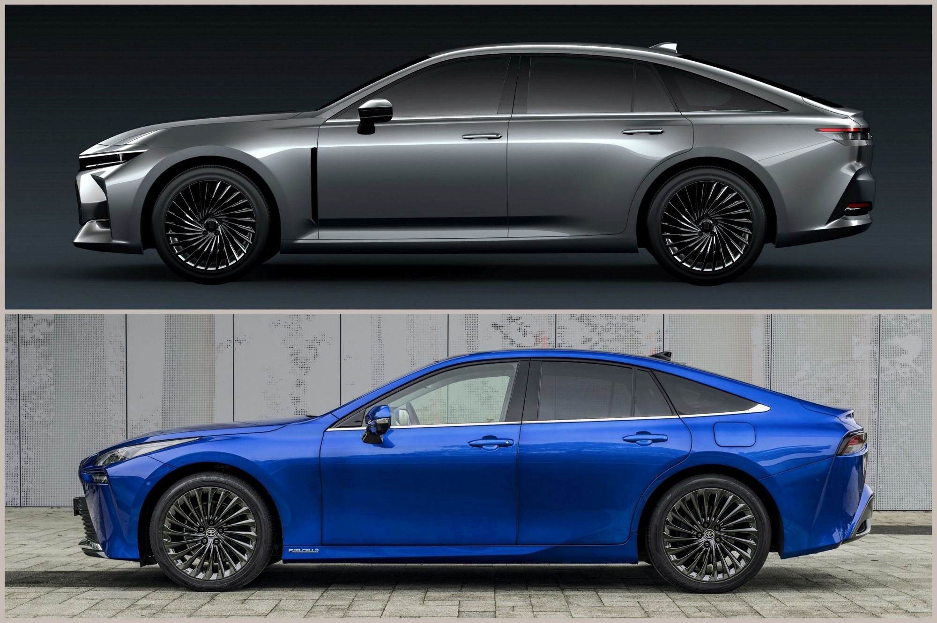
Ez a legkevésbé sem meglepő a japán belpiacon, ahol a Lexus típusait éveken át forgalmazták Toyota márkanév alatt, ugyanakkor ez a névcsere valójában sokkal nagyobb jelentőséggel bír, mint első hallásra gondolnánk. Úgy tűnik ugyanis, hogy a Toyota ugyanúgy függetlenítené a hidrogén üzemanyagcellás technológiát a dedikált Mirai modelltől, ahogy annak idején túllépett a Priuson, és ígéretes egzotikumból a világ legnagyobb számban forgalomba helyezett zöld erőforrásává nemesítette az öntöltő hibrid hajtásláncot. A Crown Sedan jelentheti tehát azt az átjárót, amelyen keresztül a Toyota hidrogén üzemanyagcellás technológia széles körű elismertséget és elfogadottságot nyer.

Fotók: Toyota

Kiadta a Smarter Média Kommunikációs Ügynökség (http://news.smartermedia.hu)
Forrás: https://news.smartermedia.hu/nemzetkozi-hirek/boviti-formabonto-nagyauto-csaladjat-toyota

